RESTABELECIMENTO DE REGISTRO LICENCIADO | PESSOA JURÍDICA

A licença de Registro pode ser interrompida a qualquer momento, a requerimento do Representante Legal, tornando o registro Ativo novamente.

PARA REQUERER É NECESSÁRIO:
- Preencher, assinar e enviar o Formulário modelo CRA-ES. (Não é permitida a assinatura de Procurador);
- Realizar o pagamento das taxas e anuidades devidas (o boleto para pagamento será encaminhado por email, por um funcionário do CRA-ES após o protocolo do Requerimento):
Importante: Caso precise da Certidão de Regularidade, deverá acessar o Autoatendimento e realizar o requerimento.

COMO SOLICITAR:
Para solicitar o Restabelecimento do Registro Licenciado, digitalizar, salvar em “PDF” e encaminhar a documentação completa por meio dos SERVIÇOS ONLINE disponível em https://cra-es.implanta.net.br/servicosOnline/
Acessar, realizar o login (Caso seja a primeira vez que acessa este espaço, clique em “Primeiro Acesso”, cadastre a sua senha, ative seu cadastro no link que chegará no email e então faça o login) e em seguida, clicar em “Requerimentos”, em seguida em “Restabelecimento do Registro Licenciado” e siga as etapas.
Depois de concluída a solicitação e realizado o pagamento, a documentação será analisada e o registro será concluído. Acompanhe o andamento no menu “Requerimentos” – “Acompanhar histórico”.

PRAZO PARA O RESTABELECIMENTO:
Imediatamente após o pagamento da anuidade proporcional.

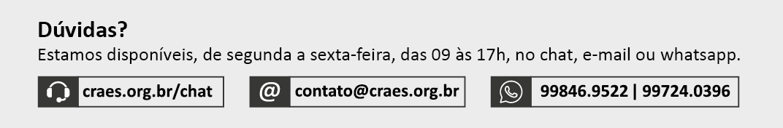

REQUERIMENTO DE RESTABELECIMENTO DE REGISTRO CADASTRAL
Ilmo Sr.
Presidente do CRA-ES

O requerente abaixo assinado, em requerer a V.Sa. o RESTABELECIMENTO do seu registro licenciado, neste Conselho.
Estou ciente de que poderei receber as informações sobre meu requerimento através do e-mail e/ou número de celular cadastrados abaixo, ou posteriormente atualizados, conforme o art. 26, § 3º, da Lei 9.784/99 e legislação vigente.

Nestes termos,
Aguarda deferimento.
Vitória/ES, de de 20 .

Nome: | Reg. CRA-ES nº:
______________________________________
Assinatura

DADOS PARA CONTATO (Preenchimento Obrigatório)
Logradouro: | Nº: | Complemento:
Bairro: | Município: |  |  | UF: |  | CEP:
Email: | Telefone: |  | Telefone 2: |  | Celular:

USO EXCLUSIVO DO CRA-ES

